LabMedSys

Módulo Estoque
Almoxarifado: Fluxos
Versão 1.0

Histórico de Revisão e Envolvidos

Nome | Função | Contato
Rogério
Lúcia
Balocco
Cláudio

Data | Versão | Descrição | Autor
23/10/2026 | 1.0 | Rascunho: legado, a partir do código | André Nardacci

- ACRÔNIMOS E ABREVIAÇÕES

Sigla | Termo Original | Tradução / Significado
ANVISA | Agência Nacional de Vigilância Sanitária | Agência reguladora sanitária brasileira
BPF | Boas Práticas de Fabricação | Conjunto de requisitos para garantir qualidade e segurança dos medicamentos
GMP | Good Manufacturing Practices | Boas Práticas de Fabricação
SGQ | Sistema de Gestão da Qualidade | Sistema de gestão da qualidade farmacêutica
CAPA | Corrective and Preventive Action | Ação Corretiva e Preventiva
RNC | Relatório de Não Conformidade | Registro formal de desvios ou não conformidades
POP | Procedimento Operacional Padrão | Documento que descreve a execução padronizada de atividades
RDC | Resolução da Diretoria Colegiada | Norma regulatória emitida pela ANVISA
PIC/S | Pharmaceutical Inspection Co-operation Scheme | Esquema de Cooperação em Inspeção Farmacêutica
CSV | Computerized System Validation | Validação de Sistemas Computadorizados
URS | User Requirements Specification | Especificação de Requisitos do Usuário
ERU | Especificação de Requisitos do Usuário | Documento contendo os requisitos do negócio e dos usuários
FS | Functional Specification | Especificação Funcional
IQ | Installation Qualification | Qualificação de Instalação
OQ | Operational Qualification | Qualificação Operacional
PQ | Performance Qualification | Qualificação de Desempenho
QI | Qualificação de Instalação | Evidência de que a instalação foi executada conforme especificação
QO | Qualificação de Operação | Evidência de que o sistema opera conforme especificado
QD | Qualificação de Desempenho | Evidência de que o sistema mantém desempenho consistente
PMV | Plano Mestre de Validação | Documento que define a estratégia global de validação
SNCM | Sistema Nacional de Controle de Medicamentos | Sistema brasileiro de rastreabilidade de medicamentos
IUM | Identificador Único de Medicamento | Código único utilizado na serialização de medicamentos
XML | Extensible Markup Language | Linguagem de marcação extensível para troca de dados
FDA | Food and Drug Administration | Agência reguladora de alimentos e medicamentos dos Estados Unidos
OMS | Organização Mundial da Saúde | Organização Mundial da Saúde
WHO | World Health Organization | Organização Mundial da Saúde
ALCOA+ | Attributable, Legible, Contemporaneous, Original, Accurate (+ Complete, Consistent, Enduring, Available) | Princípios de Integridade de Dados
GxP | Good Practices | Conjunto de Boas Práticas aplicáveis ao ambiente regulado
ICH | International Council for Harmonisation | Conselho Internacional para Harmonização de Requisitos Técnicos
QMS | Quality Management System | Sistema de Gestão da Qualidade
QA | Quality Assurance | Garantia da Qualidade
QC | Quality Control | Controle da Qualidade
SLA | Service Level Agreement | Acordo de Nível de Serviço
Audit Trail | Audit Trail | Trilha de Auditoria
GAMP | Good Automated Manufacturing Practice | Guia internacional de validação de sistemas computadorizados (categorias de software)
RN | Regra de Negócio | Regra que o sistema deve cumprir, identificada como RN-PRI-nnn
RF / RNF | Requisito Funcional / Não Funcional | O que a nova versão deve fazer / como deve fazer (segurança, auditoria, desempenho)
CT | Caso de Teste | Teste com passos e resultado esperado, identificado como CT-PRI-nnn
DV | Desvio | Diferença entre o resultado esperado e o obtido nos testes, identificado como DV-PRI-nnn
SEG | Achado de Segurança | Fragilidade de segurança encontrada no código, identificada como SEG-PRI-nn
SSO | Single Sign-On | Login único: um acesso vale para todos os módulos
DBA | Database Administrator | Administrador do banco de dados
LGPD | Lei Geral de Proteção de Dados | Lei nº 13.709/2018, sobre dados pessoais

- FLUXO DA TELA

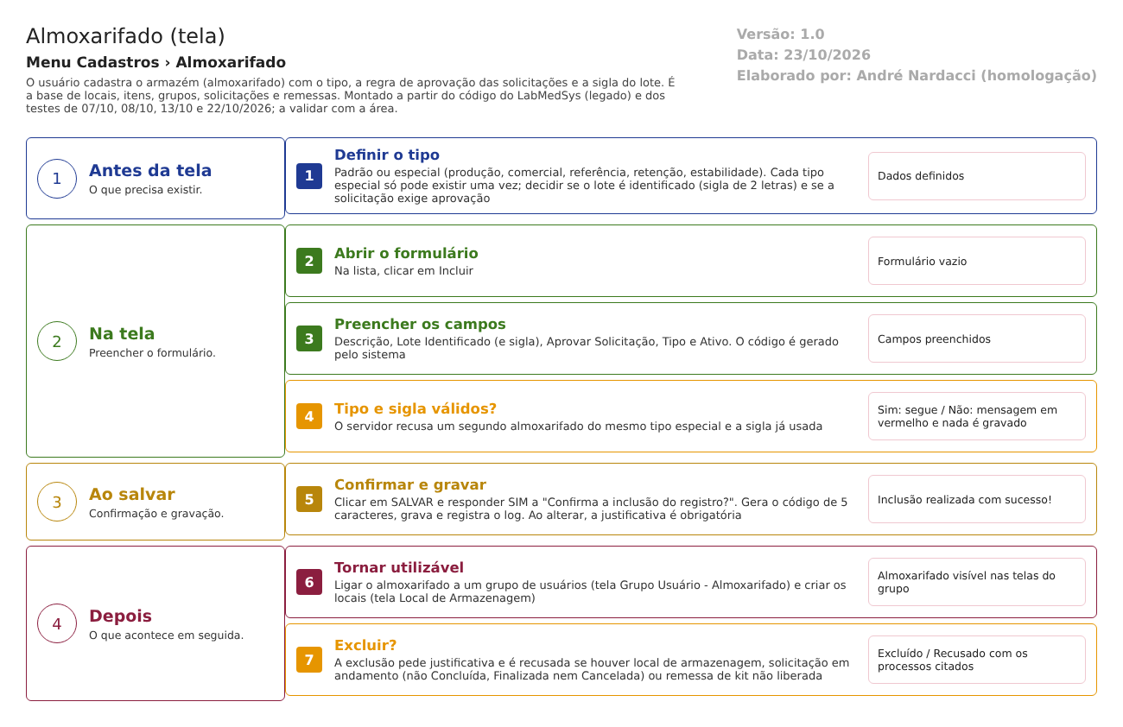
Figura 1 – Fluxograma da tela
Fluxograma no arquivo 17-almoxarifado.fluxo.json, em 4 fases. Etapas, na mesma ordem do arquivo:
- Etapa 1. Definir o tipo: Padrão ou especial (produção, comercial, referência, retenção, estabilidade) (Antes da tela).
- Etapa 2. Abrir o formulário: Na lista, clicar em Incluir (Na tela).
- Etapa 3. Preencher os campos: Descrição, Lote Identificado (e sigla), Aprovar Solicitação, Tipo e Ativo (Na tela).
- Etapa 4. Tipo e sigla válidos? (decisão): O servidor recusa um segundo almoxarifado do mesmo tipo especial e a sigla já usada (Na tela).
- Etapa 5. Confirmar e gravar: Clicar em SALVAR e responder SIM a "Confirma a inclusão do registro?". Gera o código de 5 caracteres, grava e registra o log (Ao salvar).
- Etapa 6. Tornar utilizável: Ligar o almoxarifado a um grupo de usuários (tela Grupo Usuário - Almoxarifado) e criar os locais (tela Local de Armazenagem) (Depois).
- Etapa 7. Excluir? (decisão): A exclusão pede justificativa e é recusada se houver local de armazenagem, solicitação em andamento (não Concluída, Finalizada nem Cancelada) ou remessa de kit não liberada (Depois).
Saídas alternativas: VOLTAR sai sem gravar; com tipo especial repetido, sigla repetida ou campo vazio nada é gravado; a exclusão é recusada se houver local, solicitação em andamento ou remessa de kit pendente.
- SITUAÇÕES E HISTÓRICO

Situações
O almoxarifado tem duas situações: ativo (padrão ao incluir) e inativo, que só se muda ao editar (almoxarifado_ed.aspx:96-99). Ele também tem o tipo, que muda o papel dele no processo (Produção, Comercial, Referência, Retenção, Estabilidade ou Padrão).
- Entrada: inclusão pelo formulário (ativo).
- Inativo: escolha do usuário ao editar; os campos ficam travados até reativar.
- Excluído: marca de lixeira, só quando não há local, solicitação em andamento nem remessa de kit pendente (dalAlmoxarifado.cs:113-136 e 976-1035).
O que grava na trilha de auditoria (histórico)
- Inclusão: uma linha "INCLUSÃO DO REGISTRO" com usuário e data (bllAlmoxarifado.cs:68; dalLogAlteracao2.cs:60-75). A linha não traz o conteúdo.
- Alteração: uma linha por campo mudado, com valor antigo e novo, usuário e justificativa (bllAlmoxarifado.cs:107-110; LaboSys_Model/Almoxarifado.cs:130-143). O tipo é gravado campo a campo (produção, comercial, retenção, referência e estabilidade).
- Exclusão: uma linha "EXCLUSÃO DO REGISTRO" com usuário e justificativa (bllAlmoxarifado.cs:261; dalLogAlteracao2.cs:224-246).
- O Log da lista mostra campo, dado antigo, dado novo, data, hora, usuário e justificativa (almoxarifado_lst.aspx:196-264).
O que não grava
- O conteúdo da inclusão (como o almoxarifado nasceu).
- A tabela de log (TBL_LOG_ALTERACAO_ESTOQUE) não está na pasta de tabelas do projeto de banco do Estoque; ponto para validar com o DBA.
- Quem ligou o almoxarifado a um grupo: isso é gravado pela tela 16, e sem o conteúdo.
- DADOS

Tabelas do banco
Tabela | Colunas principais | Chaves e ligações | Fonte
TBL_ALMOXARIFADO | ID_ALMOXARIFADO, COD_ALMOXARIFADO (10), ALMOXARIFADO (100), PRODUCAO, COMERCIAL, RETENCAO, REFERENCIA, ESTABILIDADE, LOTE_IDENTIFICADO, COD_SIGLA (2), APROVA_SOLICITACAO, ATIVO, LIXEIRA, ID_EMPRESA, datas e usuários de criação e alteração | Chave estrangeira só para a empresa; sem unicidade de código nem de sigla no banco (a unicidade é conferida pela tela) | TBL_ALMOXARIFADO.sql:1-23
TBL_STQ_LOCAL, TBL_ITEM, TBL_ITEM_ALMOXARIFADO, TBL_SOLICITACAO, TBL_REMESSA, TBL_INVENTARIO, TBL_GRUPO_USUARIO_ALMOXARIFADO | ID_ALMOXARIFADO (ou ID_ALMOXARIFADO_PADRAO no item) | Apontam para o almoxarifado por chave estrangeira | TBL_STQ_LOCAL.sql:27; TBL_ITEM.sql:77; TBL_ITEM_ALMOXARIFADO.sql:13; TBL_SOLICITACAO.sql:50; TBL_REMESSA.sql:56; TBL_INVENTARIO.sql:35; TBL_GRUPO_USUARIO_ALMOXARIFADO.sql:13
VW_SALDO_ITEM_LOTE_ENDERECO | Marca o almoxarifado especial no saldo | Separa retenção, referência e estabilidade do disponível | VW_SALDO_ITEM_LOTE_ENDERECO.sql:76
TBL_LOG_ALTERACAO_ESTOQUE | Objeto, campo, valor antigo e novo, usuário, justificativa, empresa | Guarda inclusão, alteração e exclusão | dalLogAlteracao2.cs:260 e 297

Leituras e gravações em outros módulos
Módulo | O que é lido ou gravado | Meio | Fonte
Principal | Usuário que alterou (nome no log) | Consulta no banco | dalLogAlteracao2.cs:347-350
Produção | A solicitação de produção usa o almoxarifado do tipo Produção | Consulta no próprio banco | bllSolicitacao.cs:86
Comercial | Solicitações de cliente e a integração usam o almoxarifado do tipo Comercial (a integração informa a empresa 1) | Consulta no próprio banco e serviço | bllSolicitacao.cs:855 e 958; wsIntegracao.svc.cs:575
Controle da Qualidade | Os almoxarifados de Referência, Retenção e Estabilidade são devolvidos por um serviço de API do Estoque; quem o consome não foi localizado (ponto para validar) | API | LaboSys_UI/Api/AlmoxarifadoController.cs:33, 52 e 71
Rastreabilidade, OPE | Nada é lido ou gravado | Não se aplica | Sem chamada no código da tela

